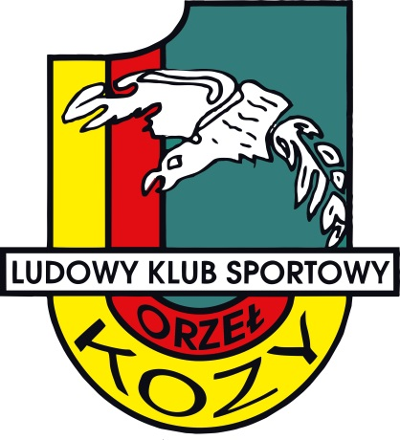

LUDOWY KLUB SPORTOWY „ORZEŁ” W KOZACH ZAPRASZA NA MECZ PIŁKI NOŻNEJ
TRAMPKARZY:

GIMNAZJUM ORZEŁ KOZY
–
DRZEWIARZ JASIENICA

DATA: 22-05-2016 (NIEDZIELA) O GODZ. 9:00

MIEJSCE: STADION LKS „ORZEŁ” KOZY, UL. PRZECZNIA 3

WSTĘP WOLNY

